Inscription 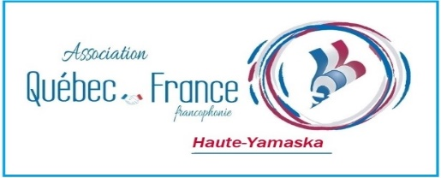
Date et heure | Activités |  | Nombre de personnes
16h30-17h30  Samedi  14 octobre 2023  18h30  Président d’honneur :  Marc Messier  Prestations artistiques en soirée | Coquetel gratuit sur invitation offert à nos partenaires, dignitaires et présidents.es AQF : salle Atrium Cégep-Granby
 | Souper-gala du 45e anniversaire de l’AQFHY  Hôtel Castel  Salle Agora  901 rue Principale  Granby  65$/personne* | Entrée :
1) Mesclun aux artichauts marinés et bacon, vinaigrette cidre de pommes
ou
 |  | 2) Potage, création du chef
 |  | Plat principal :
1) Pavé de saumon en croûte cajun chutney d’ananas confit, riz pilaf
ou
 |  | 2) Poitrines de volaille manchon, sauce pomme grenade et miel
Dessert :
Délice passion framboise
Dimanche  15 octobre 2023  10h  Gratuit | Activité touristique au centre-ville de Granby :  Parcours patrimonial de Granby ou
Histoire économique de Granby : sentier de la rivière.
Lieu de rassemblement : Stationnement Vélogare
2 rue Denison Est Granby
 | TOTAL
Nom : __________________________________Accompagnant.e_____________________
Nom de l’association : _________________________
Téléphone :__________________ Courriel : ________________________________________
Inscription et paiement :
- Remplissez le formulaire d’inscription et indiquez le nombre de personnes (1,2) et le total au bas.
- Numérisez ou photographiez ce formulaire d’inscription rempli et faites-le parvenir par courriel à Suzanne Robert : suzannerobert05@videotron.ca
- Le trésorier de l’AQFHY vous enverra une facture par courriel avec le mode de paiement sécurisé. Votre inscription sera effective seulement après réception de vos choix de menu pour le souper du gala et de votre paiement à l’AQFHY.
- Promotion pour l’hébergement : Hôtel Castel Granby Nuitée : 139$ + taxes (lit Queen), 149$ + taxes (2 lits Queen), 229$ + taxes (suite). La date limite de réservation est le 15 juillet 2023 tél : 1-800-363-8953
Courriel info@hotelcastel.ca. Code de réservation : 344669 ou Gala 45e anniversaire.

